**Cloud in Action**

Guía de laboratorio - Azure Site Recovery

Tarea 1: Implementar el entorno local y la zona de aterrizaje

1. Implemente la plantilla SmartHotelHost.json en un nuevo grupo de recursos. Esta plantilla crea una máquina virtual que ejecuta Hyper-V, con 4 máquinas virtuales anidadas. Esto comprende el entorno "local" que evaluará y migrará durante este laboratorio.

Puede implementar la plantilla seleccionando el botón "Implementar en Azure" a continuación. Deberá crear un nuevo grupo de recursos. El nombre base (prefijo) del grupo de recursos sugerido para usar es SmartHotel. También deberá seleccionar una ubicación cercana a usted para implementar la plantilla. A continuación, elija Revisar + crear seguido de Crear.

Note: La plantilla tardará entre 6 y 7 minutos en implementarse. Una vez completada la implementación de la plantilla, se ejecutan varios scripts adicionales para arrancar el entorno de laboratorio. Espere al menos **1 hora** desde el inicio de la implementación de la plantilla para que se ejecuten los scripts. Configure el admin password a ***CIA_bcm001_2023.***

Tarea 2: Comprobar el entorno local

1. Navegue hasta la máquina virtual SmartHotelHost implementada por la plantilla en el paso anterior.
2. Anote la dirección IP pública.
3. Abra una pestaña del navegador y vaya a http://<SmartHotelHostIP-Address>. Debería ver la aplicación SmartHotel, que se ejecuta en máquinas virtuales anidadas dentro de Hyper-V en SmartHotelHost. (La aplicación no hace mucho: puede actualizar la página para ver la lista de invitados o seleccionar 'CheckIn' o 'CheckOut' para alternar su estado.)

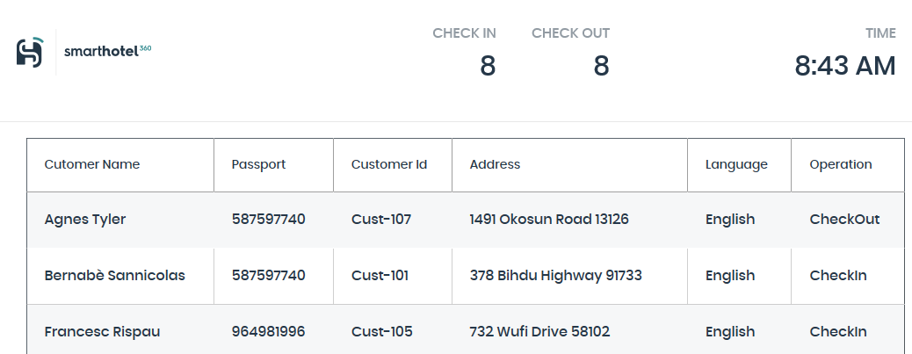

Note: Si no se muestra la aplicación SmartHotel, espere 10 minutos e inténtelo de nuevo. Se tarda al menos **1 hora** desde el inicio de la implementación de plantillas. También puede comprobar los niveles de actividad de CPU, red y disco para la máquina virtual SmartHotelHost en Azure Portal para ver si el aprovisionamiento sigue activo.

**Tarea 3: Verificar el entorno de la zona de aterrizaje**

1. Vaya al grupo de recursos SmartHotelRG.
2. Nota La red virtual, el recurso Bastión, Application Gateway y SQL Server están disponibles.

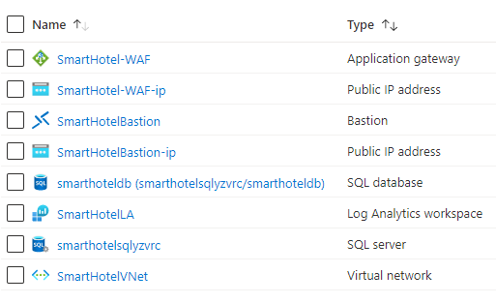

Debe seguir todos los pasos proporcionados *antes* de realizar el laboratorio práctico.

Configuración de la recuperación ante desastres de máquinas virtuales de Azure

**Lab 01 - Creación de un perfil de Traffic Manager mediante Azure Portal**

Objetivo

En esta guía de inicio rápido se describe cómo crear un perfil de Traffic Manager que ofrece alta disponibilidad para la aplicación web.

* Tarea 01: Crear un perfil de Traffic Manager
* Tarea 02: Incorporación de puntos de conexión de Traffic Manager

**Tarea 01: Crear un perfil de Traffic Manager**

Cree un perfil de Traffic Manager que dirija el tráfico de los usuarios según la prioridad del punto de conexión.

1. En la parte superior izquierda de la pantalla, seleccione **Crear un recurso**. A continuación, busque **Perfil de Traffic Manager** y seleccione **Crear**.
2. En **Crear perfil de Traffic Manager**, escriba o seleccione estos valores:

|  |  |
| --- | --- |
| **Parámetro** | **Valor** |
| Nombre | Escriba un nombre único para el perfil de Traffic Manager. |
| Método de enrutamiento | Seleccione **Prioridad**. |
| Subscription | Seleccione la suscripción en la que desea aplicar el perfil de Traffic Manager. |
| Resource group | Seleccione *myResourceGroupTM1*. |
| Location | Este valor hace referencia a la ubicación del grupo de recursos. No tiene ningún efecto sobre el perfil de Traffic Manager que se implementará globalmente. |

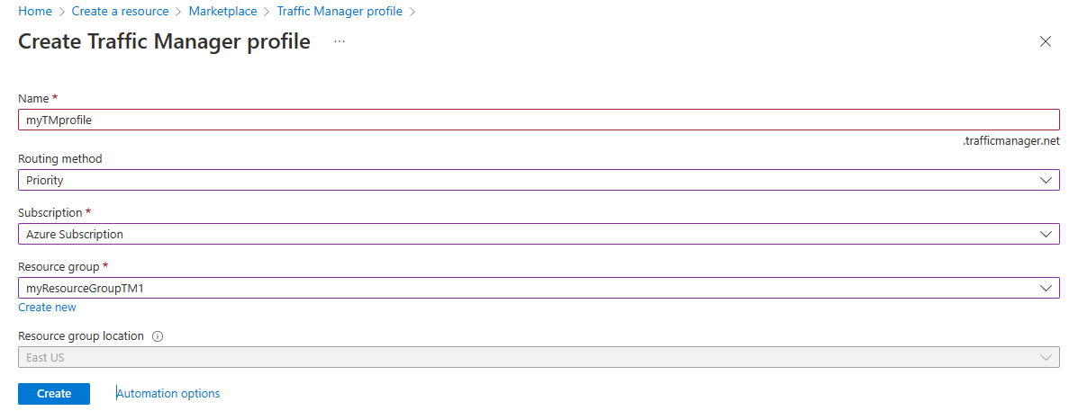

1. Seleccione **Crear**.

**Tarea 02: Incorporación de puntos de conexión de Traffic Manager**

Agregue el sitio web en la región *Este de EE. UU.* como punto de conexión principal para enrutar todo el tráfico de usuario. Agregue el sitio web de *Oeste de Europa* como un punto de conexión de conmutación por error. Cuando el punto de conexión principal no está disponible, el tráfico se enruta automáticamente al punto de conexión de conmutación por error.

1. En la barra de búsqueda del portal, escriba el nombre del perfil de Traffic Manager que creó en la sección anterior.
2. Seleccione el perfil en los resultados de la búsqueda.
3. En **Perfil de Traffic Manager**, en la sección **Configuración**, seleccione **Puntos de conexión** y, a continuación, seleccione **Agregar**.

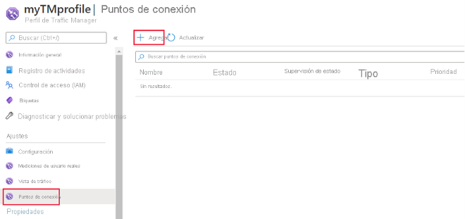

1. Escriba o seleccione estas opciones:

|  |  |
| --- | --- |
| **Parámetro** | **Valor** |
| Tipo | Seleccione **Punto de conexión de Azure**. |
| Nombre | Escriba *myPrimaryEndpoint*. |
| Tipo de recurso de destino | Seleccione **Direccion IP Publica**. |
| Direccion IP Publica | Seleccione **SmartHotel-WAF-ip** |
| Priority | Seleccione **1**. Todo el tráfico se dirige a este punto de conexión cuando está en buen estado. |

1. Seleccione **Agregar**.
2. Para crear un punto de conexión de conmutación por error para la segunda región de Azure, repita los pasos 3 y 4 con esta configuración:

|  |  |
| --- | --- |
| **Parámetro** | **Valor** |
| Tipo | Seleccione **Punto de conexión de Azure**. |
| Nombre | Escriba *myFailoverEndpoint*. |
| Tipo de recurso de destino | Seleccione **Direccion IP Publica**. |
| Direccion IP Publica | Seleccione **smarthotelhostip**. |
| Priority | Seleccione **2**. Todo el tráfico se dirige a este punto de conexión de conmutación por error si el punto de conexión principal no está en estado correcto. |

1. Seleccione **Agregar**.

Cuando haya terminado la adición de los dos puntos de conexión, estos se muestran en **Perfil de Traffic Manager**. Observe que el estado de supervisión ahora es **En línea**.

**Tarea: 03 Comprobación del nombre DNS**

1. En la barra de búsqueda del portal, busque el nombre del **perfil de Traffic Manager** que creó en la sección anterior.
2. Seleccione el perfil de Traffic Manager. Aparece la página **Información general**.
3. La hoja **Perfil de Traffic Manager** muestra el nombre DNS del perfil de Traffic Manager que acaba de crear.

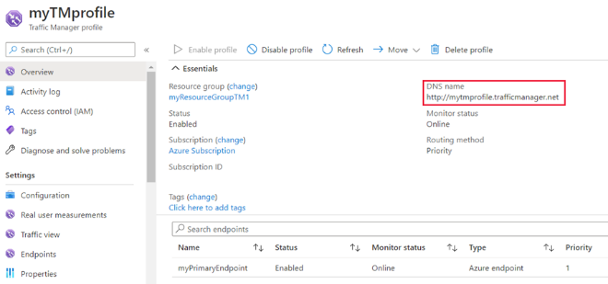

**Ver a Traffic Manager en acción**

1. En un explorador web, escriba el nombre DNS del perfil de Traffic Manager para ver el sitio web predeterminado de la aplicación web.

**Nota**

En el escenario de esta guía de inicio rápido, todas las solicitudes se enrutan al punto de conexión principal. Se ha establecido en **Prioridad 1**.

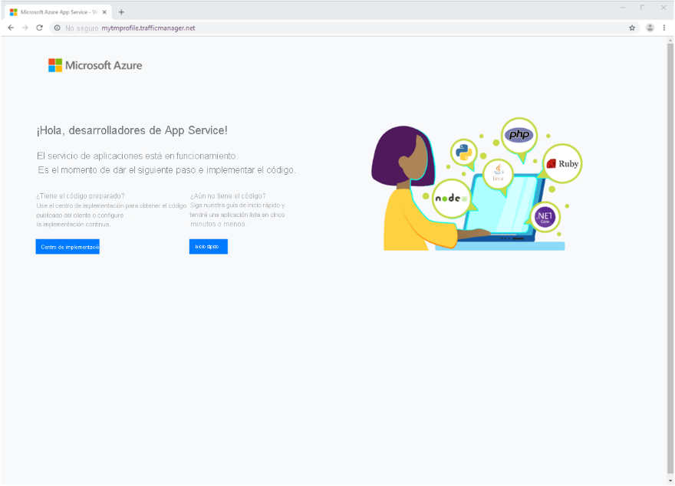

1. Para ver la conmutación por error de Traffic Manager en acción, deshabilite el sitio principal:
2. En la página Perfil de Traffic Manager, en la sección **Información general**, seleccione **myPrimaryEndpoint**.
3. En *myPrimaryEndpoint*, seleccione **Deshabilitado**>**Guardar**.
4. Cierre **myPrimaryEndpoint**. Observe que el estado ahora es **Deshabilitado**.
5. Copie el nombre DNS del perfil de Traffic Manager del paso anterior para ver el sitio web en una nueva sesión del explorador web.
6. Compruebe que la aplicación web sigue estando disponible.

El punto de conexión principal no está disponible, por lo que se ha enrutado al punto de conexión de conmutación por error.

**Limpieza de recursos**

Cuando haya terminado de usar el servicio Private Link, elimine el grupo de recursos para limpiar los recursos que se han usado en este inicio rápido.

1. Escriba **myResourceGroupTM1** en el cuadro de búsqueda de la parte superior del portal y seleccione **myResourceGroupTM1** en los resultados de la búsqueda.
2. Seleccione **Eliminar grupo de recursos**.
3. En **ESCRIBA EL NOMBRE DEL GRUPO DE RECURSOS**, escriba **myResourceGroupTM1**.
4. Seleccione **Eliminar**.

**Lab 02: Configurar la recuperación ante desastres de máquinas virtuales de Hyper-V locales en Azure**

Objetivo

* Tarea 1: Plan de la implementación
* Tarea 2: Configuración de origen
* Tarea 3: Instalación del Proveedor
* Tarea 4: Configuración de destino
* Tarea 5: Directiva de replicación
* Tarea 6: Habilitación de la replicación

**Tarea 1: Plan de la implementación**

Este ejercicio se debe realizar desde la máquina virtual **SmartHotelHost.** Utilice las siguientes credenciales para iniciar session:

**Usuario: demouser**   
**Contraseña: *CIA_bcm001_2023***

1. En el portal de Azure, vaya a **Cuentas de almacenamiento** y cree una nueva cuenta con las siguientes opciones:

* Grupo de recursos: (Crear nuevo) CiaDR-rg
* Nombre de la cuenta de almacenamiento: (cualquier valor único)
* Región: East US 2

En la pestaña **Protección de datos** deshabilite

* Habilitar la eliminación temporal para blobs

Luego seleccione **Revisar** y en la pestaña final **Crear**

1. En el portal de Azure, vaya a Redes virtuales y cree una nueva red con las siguientes opciones:

* Grupo de recursos: CiaDR-rg
* Nombre de la red virtual: CiaProd-vnet
* Región: East US 2

Seleccione Revisar y crear y luego Crear

Repita los mismos pasos para crear otra red virtual en la misma región con el nombre **CiaTest-vnet**

1. En [Azure Portal](https://portal.azure.com/), vaya a Almacenes de Recovery Services y seleccione Crear almacén de Recovery Services. Crear almacén con la siguiente información:

* Grupo de recursos: CiaDR-rg
* Nombre de almacén: CiaDR-asr
* Región: East US 2

1. Luego seleccionar **Revisar y crear**. En la última página seleccione **Crear**
2. Vaya al recurso recién creado y en la barra de herramientas seleccione Habilitar Site Recovery.
3. En Site Recovery, en el mosaico Máquinas de Hyper-V a Azure, seleccione 1. Preparar infraestructura.
4. 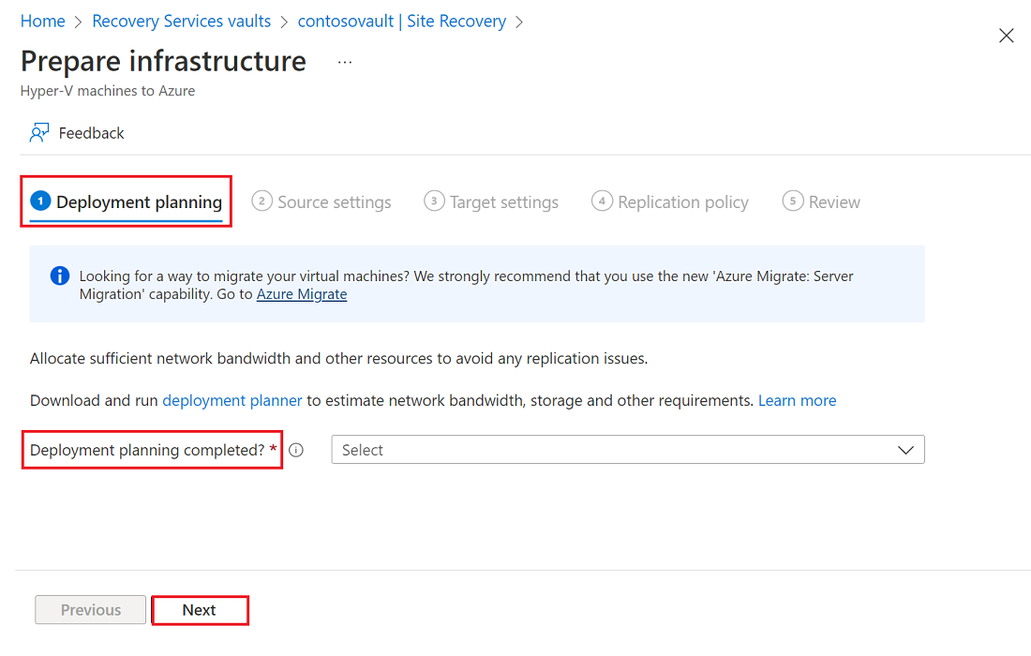En **Preparar infraestructura**, seleccione la pestaña **Planeamiento de implementación**. En **¿Se completó el planeamiento de implementación?**, seleccione **Lo haré más tarde**.

1. Seleccione **Next** (Siguiente).

**Tarea 2: Configuración de origen**

Para configurar el entorno de origen, cree un sitio de Hyper-V. Agregue al sitio los hosts de Hyper-V que contienen las máquinas virtuales que desea replicar. A continuación, descargue e instale el proveedor Azure Site Recovery y el agente Microsoft Azure Recovery Services (MARS) para Azure Site Recovery en cada host, y registre el sitio Hyper-V en el almacén.

1. En **Preparar infraestructura**, en la pestaña **Configuración de origen**, siga estos pasos:
2. En **¿Usa System Center VMM para administrar los hosts de Hyper-V?**, seleccione **No**.
3. En **Sitio de Hyper-V**, escriba el nombre del sitio. También puede usar la opción **Agregar sitio de Hyper-V** para agregar un nuevo sitio de Hyper-V. Por ejemplo, **ContosoHyperVSite**.
4. 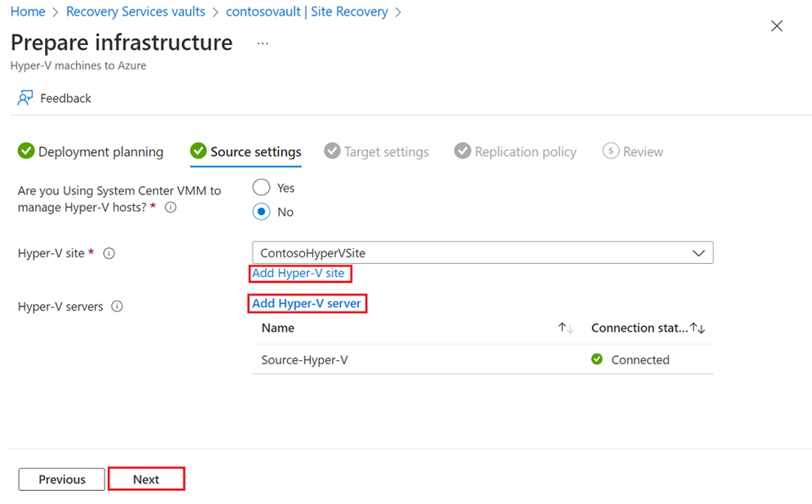En **Servidores de Hyper-V**, seleccione **Agregar servidor de Hyper-V** para agregar un servidor.

1. En Agregar servidor, utilice el paso 3 para descargar el instalador del proveedor de Microsoft Azure Site Recovery.

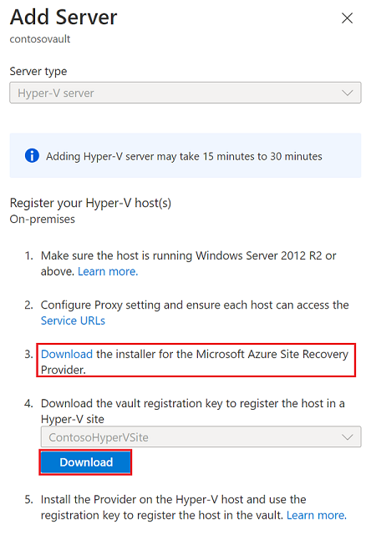

1. Descargue la clave de registro del almacén. Necesitará esta clave para registrar el servidor con Azure Site Recovery (el archivo muy seguramente estará ubicado en la carpeta Descargas). La clave es válida durante cinco días.
2. Seleccione el sitio que ha creado.
3. Seleccione Next (Siguiente).

Site Recovery comprueba si hay redes y cuentas de almacenamiento de Azure compatibles en la suscripción de Azure.

**Tarea 3: Instalación del proveedor**

Ejecute el archivo de instalación descargado (*AzureSiteRecoveryProvider.exe*) en cada host de Hyper-V que quiera agregar al sitio Hyper-V. El programa de instalación instala el proveedor de Site Recovery y el agente de Recovery Services (MARS para Azure Site Recovery) en cada host de Hyper-V.

1. Ejecute el archivo de configuración.
2. En el Asistente para la instalación del proveedor de Azure Site Recovery, en **Microsoft Update**, acepte el uso de Microsoft Update para comprobar las actualizaciones del proveedor.
3. En **Instalación**, acepte la ubicación predeterminada de instalación del proveedor y el agente, y haga clic en **Instalar**.
4. Después de la instalación, en el Asistente para registro de Microsoft Azure Site Recovery, en **Configuración del almacén**, seleccione **Examinar**. En **Archivo de claves**, seleccione el archivo de claves del almacén que descargó.
5. Seleccione la suscripción de Azure Site Recovery, el nombre del almacén (**ContosoVMVault**) y el sitio Hyper-V (**ContosoHyperVSite**) al que pertenece el servidor de Hyper-V.
6. En **Configuración de proxy**, seleccione **Conectar directamente con Azure Site Recovery sin un servidor proxy**.
7. En **Registro**, cuando el servidor se haya registrado en el almacén, seleccione **Finalizar**.

Los metadatos del servidor de Hyper-V se recuperan mediante Azure Site Recovery y el servidor se muestra en **Infraestructura de Site Recovery Infrastructure**>**Hyper-V Hosts** (Hosts de Hyper-V). Este proceso puede tardar hasta 30 minutos. Refresque la ventana de su navegador si es necesario.

**Tarea 4: Configuración de destino**

Seleccione y compruebe los recursos de destino:

1. En **Preparar infraestructura**, en la pestaña **Configuración de destino**, siga estos pasos:
2. En **Suscripción**, seleccione la suscripción y el grupo de recursos (**ContosoRG**), donde se crearán las máquinas virtuales de Azure después de la conmutación por error.
3. En **Modelo de implementación posterior a la conmutación por error**, seleccione el modelo de implementación de **Resource Manager**.

1. 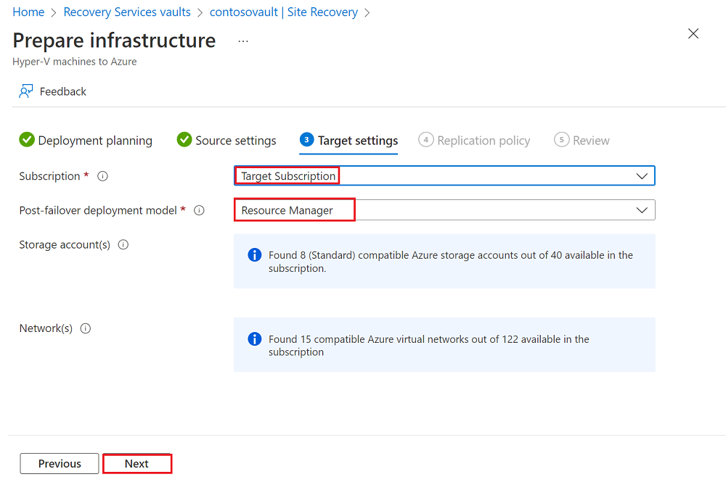Seleccione **Next** (Siguiente).

**Tarea 5: Directiva de replicación**

En **Preparar infraestructura**, en la pestaña **Directiva de replicación**, complete estos pasos:

1. 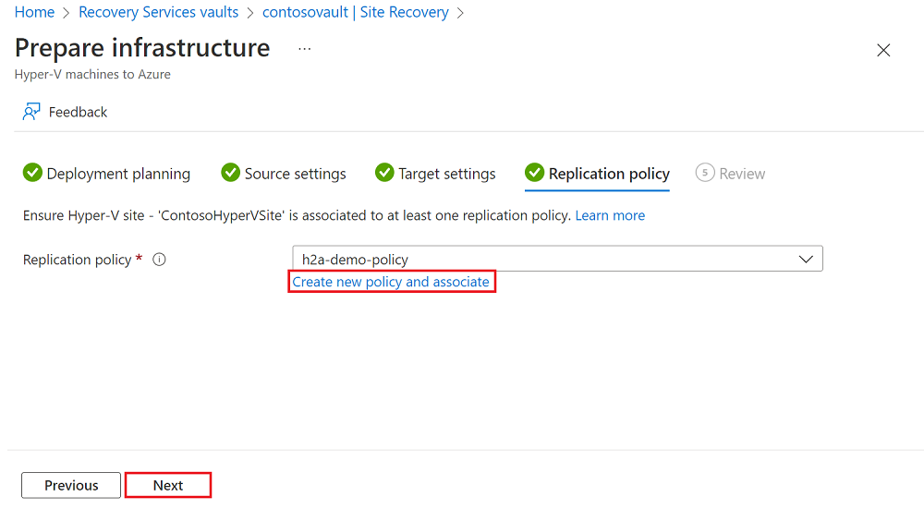En **Directiva de replicación**, seleccione la directiva de replicación.

Si no tiene una directiva de replicación, use la opción **Crear nueva directiva y asociarla** para crear una nueva directiva. En el panel **Crear y asociar directiva**, siga estos pasos:

1. En **Nombre**, escriba un nombre de la directiva. Por ejemplo, use **ContosoReplicationPolicy**.
2. En **Tipo de origen**, seleccione el tipo **HypHyper-V**.
3. En **Tipo de destino**, seleccione el destino (Azure)
4. En **Frecuencia de copia**, seleccione **5 minutos**.
5. En **Retención de puntos de recuperación en horas**, seleccione **2**.
6. En **Frecuencia de instantánea coherente con la aplicación**, seleccione **1**.
7. En **Hora de inicio de replicación inicial**, seleccione **Inmediatamente**.
8. Seleccione **Aceptar** para crear la directiva. Cuando se crea una directiva, esta se asocia automáticamente con el sitio Hyper-V.

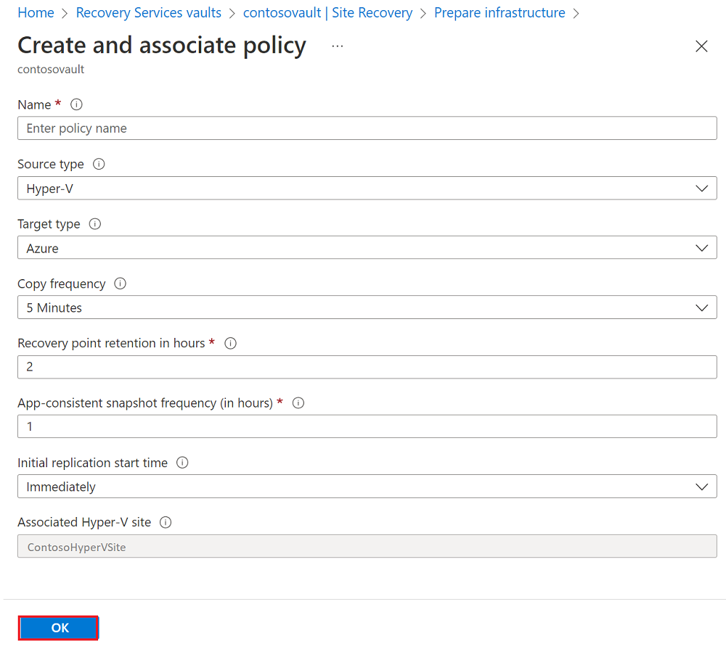

1. Seleccione **Next** (Siguiente).
2. En la pestaña **Revisar**, revise los valores elegidos y seleccione **Crear**.

Puede supervisar el progreso en las notificaciones de Azure Portal. Una vez concluido el trabajo, la replicación inicial finaliza y la máquina virtual está preparada para la conmutación por error.

**Tarea 6: Habilitación de la replicación**

1. En [Azure Portal](https://portal.azure.com/), vaya a **Almacenes de Recovery Services** y seleccione el almacén.
2. En la barra de comandos del almacén, seleccione **Habilitar Site Recovery**.
3. En **Site Recovery**, en el mosaico **Máquinas de Hyper-V a Azure**, seleccione **2.** **Habilitar replicación**.
4. 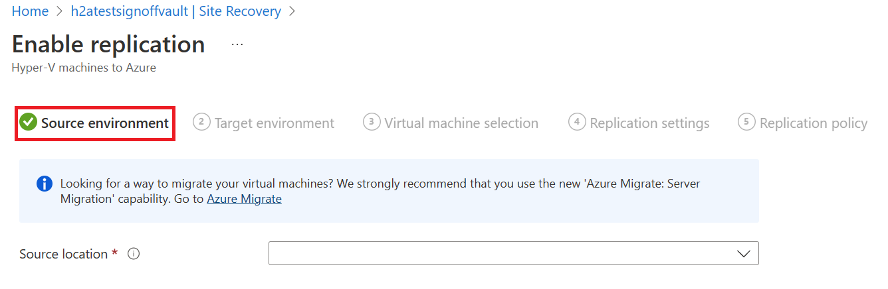En **Habilitar replicación**, en la pestaña **Entorno de origen**, seleccione una ubicación de origen y **Siguiente**.

1. En la pestaña **Entorno de destino**, siga estos pasos:
2. En **Suscripción**, escriba o seleccione la suscripción.
3. En **Grupo de recursos posterior a la conmutación por error**, especifique el nombre del grupo de recursos en el que se va a conmutar por error.
4. En **Modelo de implementación posterior a la conmutación por error**, especifique **Resource Manager**.
5. En **Cuenta de almacenamiento**, escriba o seleccione la cuenta de almacenamiento creada en la tarea 1.
6. En Red seleccione **Configurar más tarde**

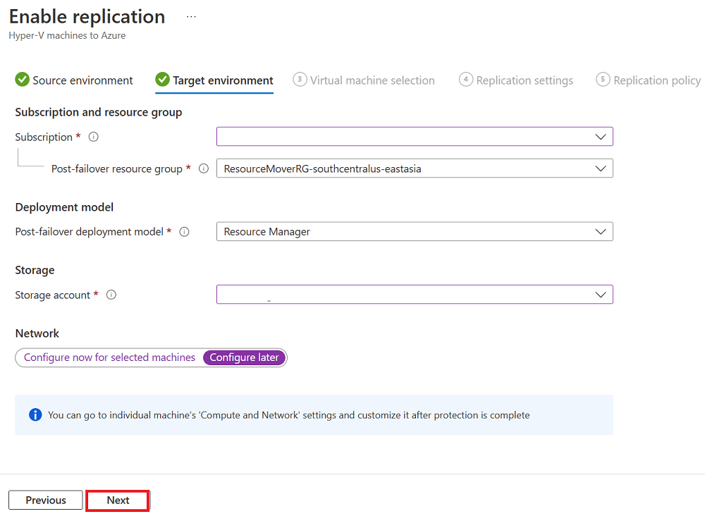

1. Seleccione **Next** (Siguiente).
2. En la pestaña **Selección de la máquina virtual**, seleccione la máquina virtual que desea replicar y **Siguiente**.
3. 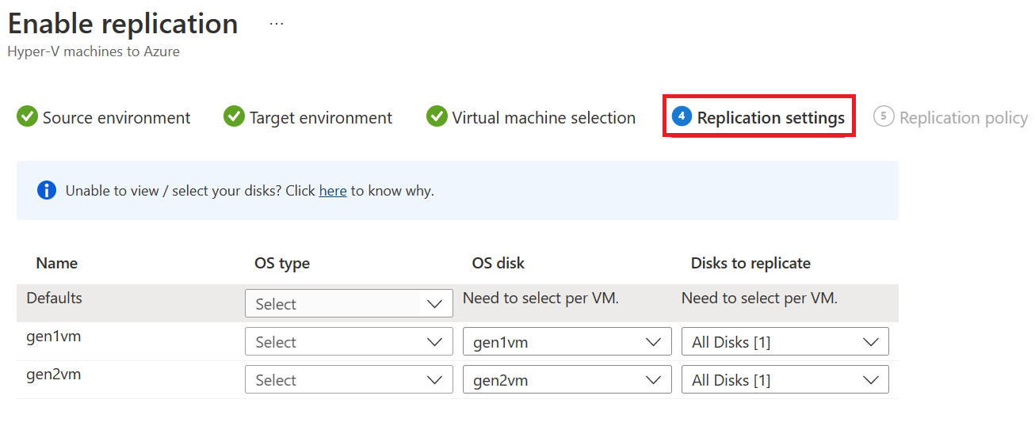En la pestaña **Configuración de replicación**, seleccione y compruebe los detalles del disco. A continuación, seleccione **Siguiente**.

1. 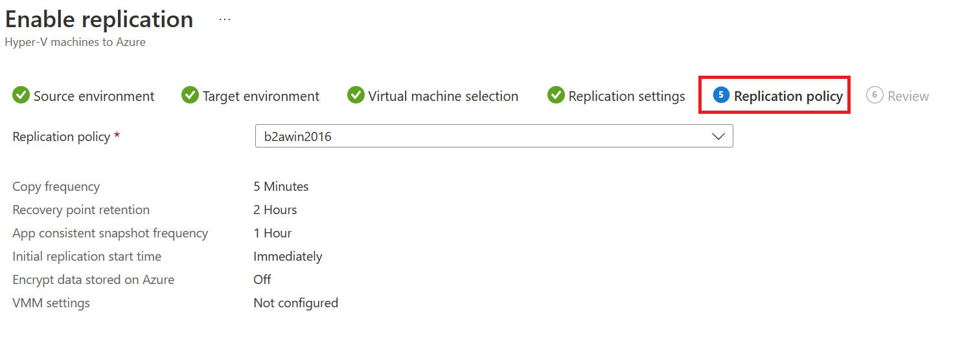En la pestaña **Directiva de replicación**, compruebe que se ha seleccionado la directiva de replicación correcta y haga clic en **Siguiente**.

1. En la pestaña **Revisar**, revise los valores seleccionados y haga clic en **Habilitar replicación**.

**Lab 03: Migración de instancias locales de SQL Server o SQL Server en máquinas virtuales de Azure a Azure SQL Database con Data Migration Assistant - DEMO**

Objetivo

Tarea 1: [Creación de un proyecto de migración](https://learn.microsoft.com/es-mx/sql/dma/dma-migrateonpremsqltosqldb?view=sql-server-ver16#create-a-new-migration-project)

Tarea 2: [Especifique el servidor de origen y la base de datos](https://learn.microsoft.com/es-mx/sql/dma/dma-migrateonpremsqltosqldb?view=sql-server-ver16#specify-the-source-server-and-database)

Tarea 3: [Especifique el servidor de destino y la base de datos](https://learn.microsoft.com/es-mx/sql/dma/dma-migrateonpremsqltosqldb?view=sql-server-ver16#specify-the-target-server-and-database)

Tarea 4: [Selección de los objetos de esquema](https://learn.microsoft.com/es-mx/sql/dma/dma-migrateonpremsqltosqldb?view=sql-server-ver16#select-schema-objects)

Tarea 5: Implementación del esquema

**Tarea 1: Creación de un proyecto de migración**

1. En el panel izquierdo, seleccione **Nuevo** (+) y elija el tipo de proyecto **Migración**.
2. Establezca el tipo de origen en **SQL Server** y el tipo de servidor de destino en **Azure SQL Database**.
3. Seleccione **Crear**.

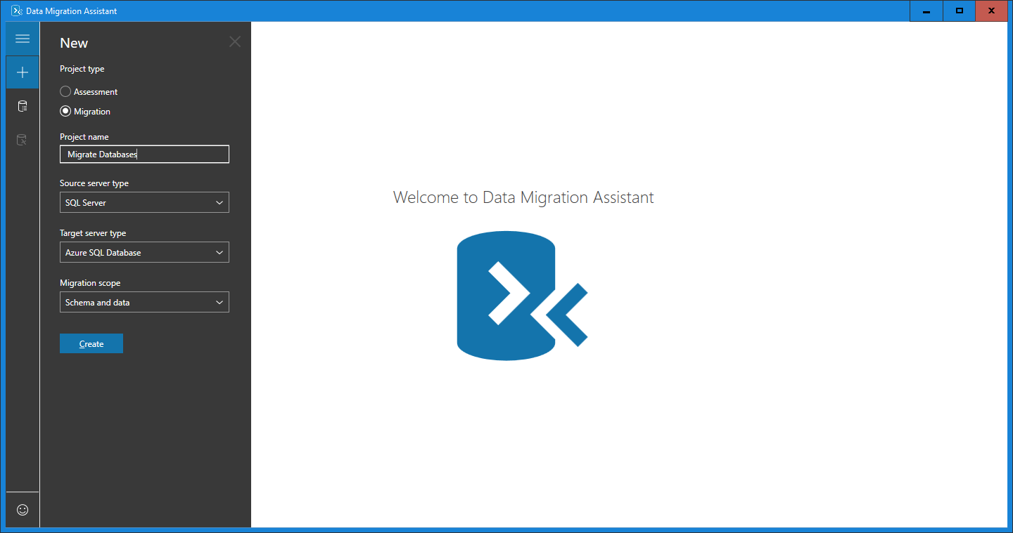

**Tarea 2: Especifique el servidor de origen y la base de datos**

1. Para el origen, en **Conectarse al servidor de origen**, en el cuadro de texto **Nombre del servidor**, escriba el nombre de la instancia de SQL Server de origen.
2. Seleccione el **tipo de autenticación** admitido por la instancia de SQL Server de origen.

**Nota**

Se recomienda cifrar la conexión. Para ello, seleccione la casilla **Cifrar conexión** en **Propiedades de conexión**.

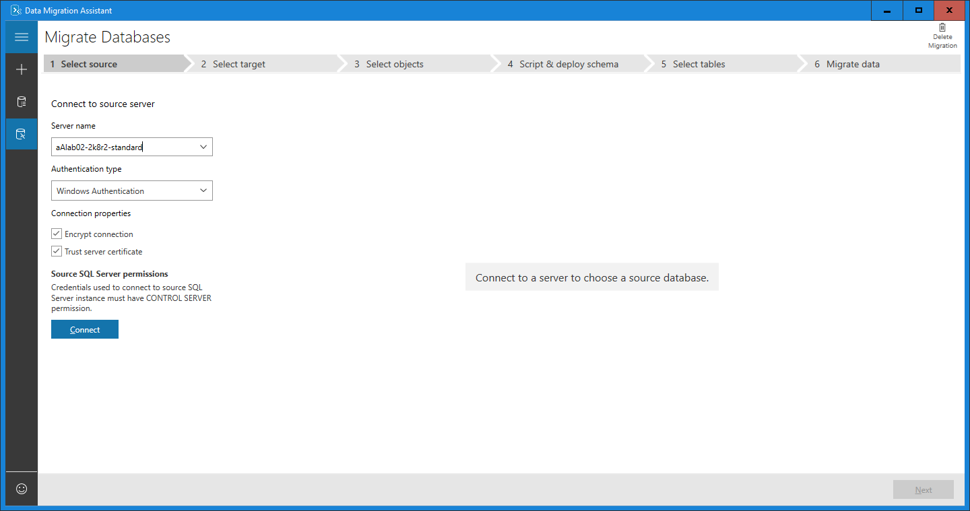

1. Seleccione **Conectar**.
2. Seleccione una sola base de datos de origen para migrarla a Azure SQL Database.

**Nota**

Si desea evaluar la base de datos y ver y aplicar las correcciones recomendadas antes de la migración, seleccione la casilla **¿Quiere evaluar la base de datos antes de realizar la migración?**

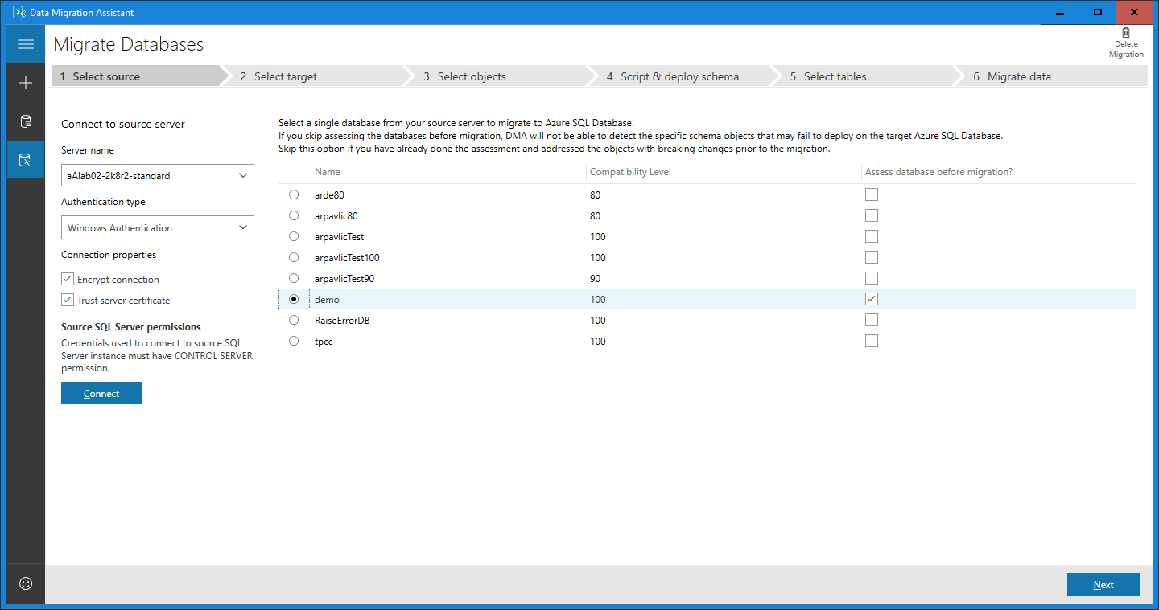

1. Seleccione **Next** (Siguiente).

**Tarea 3: Especifique el servidor de destino y la base de datos**

1. Para el destino, en **Conectarse al servidor de destino**, en el cuadro de texto **Nombre del servidor**, escriba el nombre de la instancia de Azure SQL Database.
2. Seleccione el **Tipo de autenticación** que admite la instancia de Azure SQL Database de destino.

**Nota**

Se recomienda cifrar la conexión. Para ello, seleccione la casilla **Cifrar conexión** en **Propiedades de conexión**.

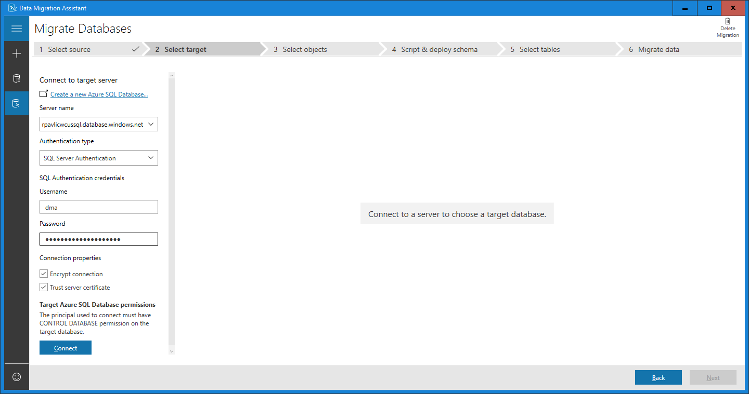

1. Seleccione **Conectar**.
2. Seleccione una única base de datos de destino a la que migrar.

**Nota**

Si tiene previsto migrar usuarios de Windows, en el cuadro de texto **Nombre de dominio del usuario externo de destino**, asegúrese de que el nombre de dominio del usuario externo de destino esté especificado correctamente.

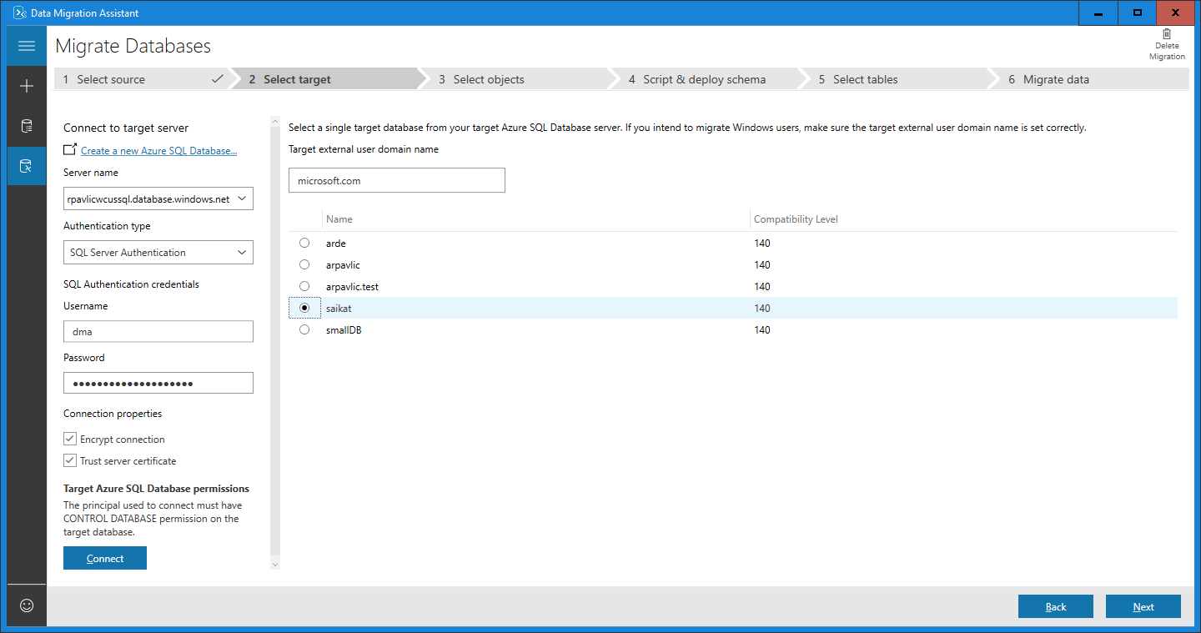

1. Seleccione **Next** (Siguiente).

**Tarea 4: Selección de los objetos de esquema**

1. Seleccione los objetos de esquema de la base de datos de origen que desea migrar a Azure SQL Database.

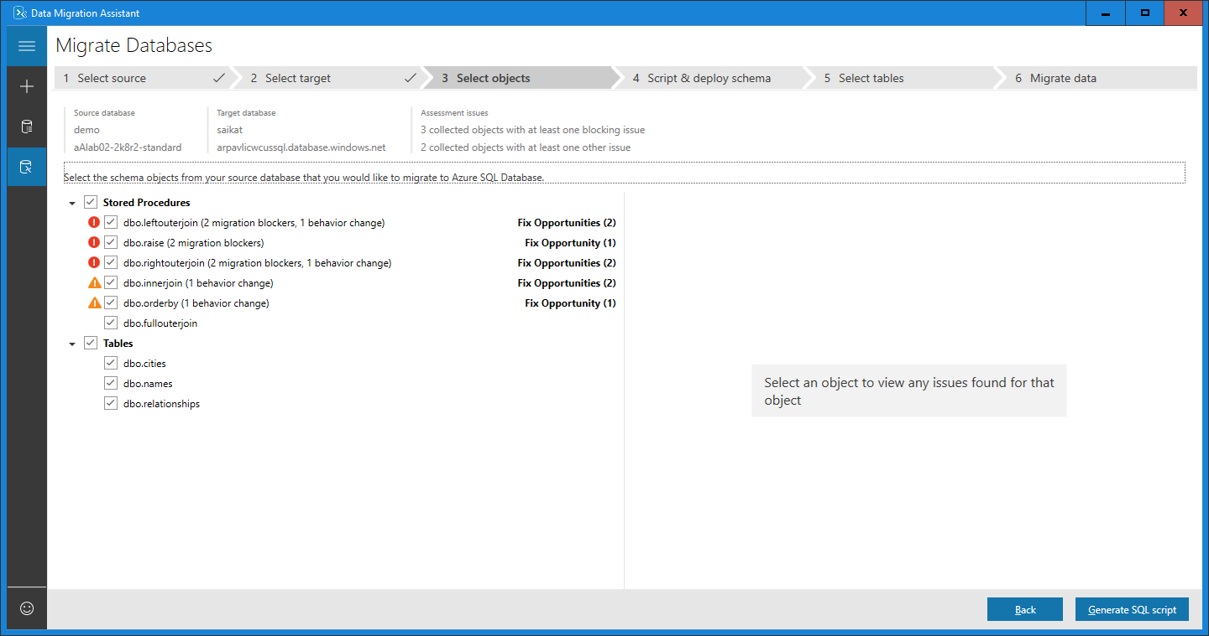

**Nota**

Algunos de los objetos que no se pueden convertir tal cual se presentan con oportunidades de corrección automática. Al hacer clic en estos objetos en el panel izquierdo se muestran las correcciones sugeridas en el panel derecho. Revise las correcciones y elija aplicar o ignorar todos los cambios, objeto por objeto. Tenga en cuenta que aplicar o ignorar todos los cambios de un objeto no afecta a los cambios de otros objetos de la base de datos. Las instrucciones que no se pueden convertir o fijar automáticamente se copian en la base de datos de destino y se comentan.

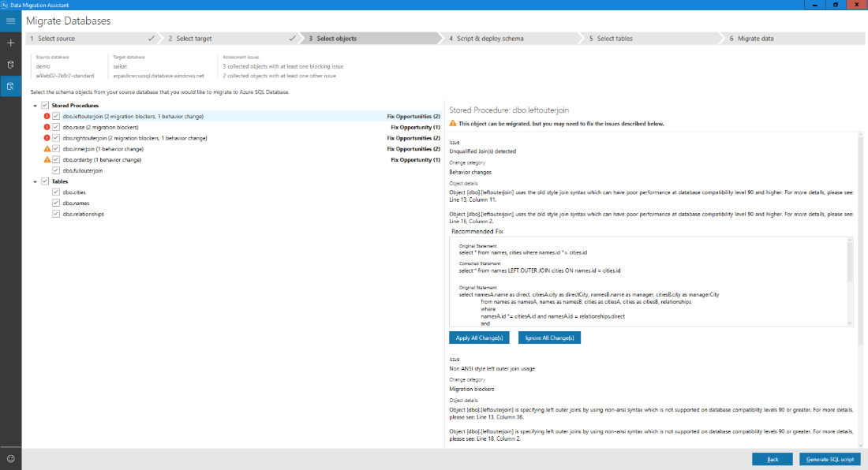

1. Seleccione **Generar script SQL**.
2. Revise el script generado.

**Tarea 5: Implementación del esquema**

1. Seleccione **Implementar esquema**.
2. Revise los resultados de la implementación del esquema.

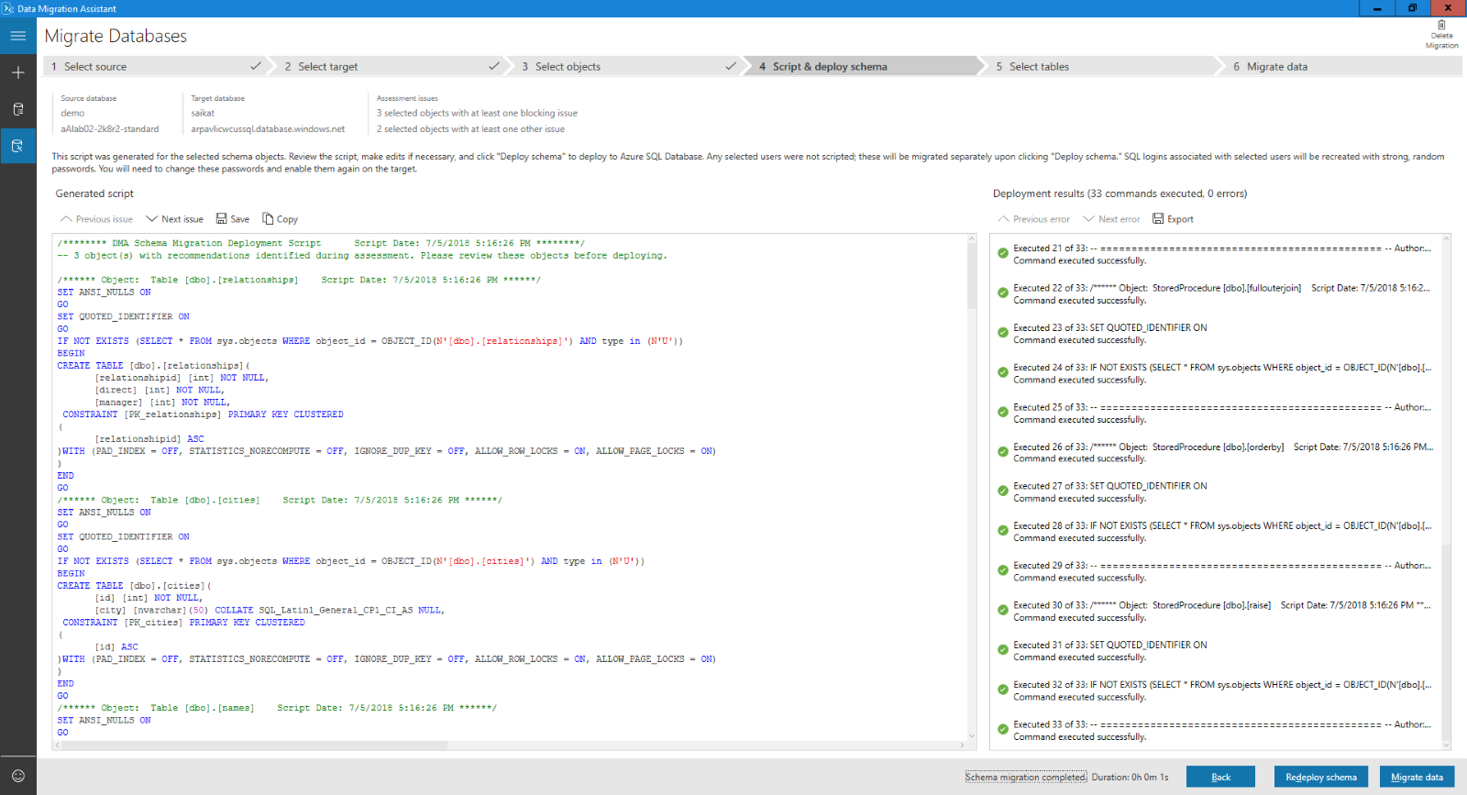

1. Seleccione **Migrar datos** para iniciar el proceso de migración.
2. Seleccione las tablas con los datos que desea migrar.

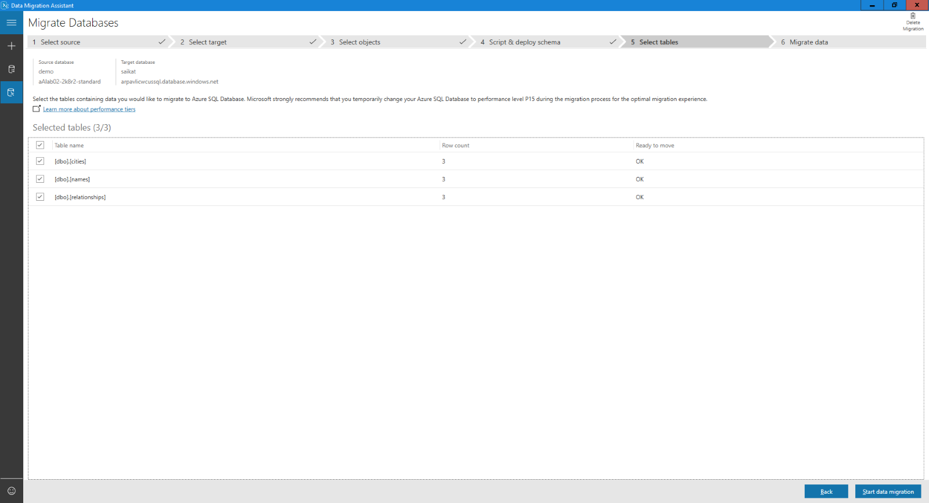

1. Seleccione **Iniciar migración de datos**.

La pantalla final muestra el estado general.

Aquí termina el laboratorio.